项目开发总结报告

目录
1引言 1
1.1编写目的 1
1.2背景 1
1.3定义 2
1.4参考资料 2
1. 《电影票预售系统的设计与实现》（王磊，2016） 2
2实际开发结果 2
2.1产品 2
2.2主要功能和性能 2
2.3基本流程 3
2.4进度 3
2.5费用 3
3开发工作评价 4
3.1对生产效率的评价 4
3.2对产品质量的评价 4
3.3对技术方法的评价 4
3.4出错原因的分析 4
4经验与教训 4

1引言

1.1编写目的
编写本文档的目的是根据系统分析工程师和客户沟通的结果，对用户需求进行全面细致的分析，深入描述《电影院预售系统》软件的功能和性能与界面，确定该软件设计的限制和定义软件的其他有效性需求。
预期的读者：软件工程老师，开发小组成员

1.2背景

项目名称： 电影票预售系统

项目提出者：田颐（老师）

项目开发者：赵陆意 曾祥薄 唐斌 唐银波 陈俊杰

用户： 学校教务科，教师，学生

运行环境： JDK1.7MySQL 5.6.11

开发平台： Windows 8.1 Pro(x64),

MySQL 5.6.11 ,

JDK1.7

1.3定义
电影票预售系统项目开发总结报告是对电影票预售系统项目开发过程的总结和评估，旨在总结项目开发过程中的经验和教训，提出改进和优化的建议，为类似项目的开发提供参考和借鉴。

1.4参考资料
- 《电影票预售系统的设计与实现》（王磊，2016）
2.《基于Java Web的电影票预售系统设计与实现》（李文静，2017）
3.《电影票预售系统的设计与实现》（张梦婷，2018）

2实际开发结果

2.1产品
说明最终制成的产品，包括：
a. 程序系统中各个程序的名字：电影票预售系统，包含前端界面和后端程序，前端程序包括：登录注册页面、电影列表页面、座位选择页面、支付页面等。后端程序包括：用户管理模块、电影管理模块、订单管理模块等。两者之间通过HTTP请求和响应进行通信。
b. 程序系统共有一个版本，版本号为1.0.0。
c. 每个文件的名称：前端文件包括index.html、movie.html、seat.html、pay.html等；后端文件包括user.py、movie.py、order.py等。
d. 所建立的每个数据库：用户信息数据库、电影信息数据库、订单信息数据库。

2.2主要功能和性能
1.用户注册和登录：用户可以在系统中注册账号，并使用账号登录系统，以便购买电影票。
2.电影信息展示：系统可以展示当前正在上映和即将上映的电影信息，包括电影名称、导演、演员、剧情简介、上映时间等。
3.选座购票：用户可以在系统中选择电影场次和座位，然后进行在线支付，购买电影票。
4.订单管理：用户可以在系统中查看自己的订单信息，包括已购买的电影票、订单状态、支付状态等。
5.优惠活动：系统可以提供一些优惠活动，如打折、赠送小礼品等，以吸引用户购买电影票。
6.数据统计：系统可以对用户购票行为进行数据统计和分析，以便电影院进行市场营销和业务决策。
7.客服支持：系统可以提供在线客服支持，帮助用户解决购票过程中遇到的问题。
8.安全保障：系统需要具备安全保障措施，如数据加密、支付安全等，以保护用户的个人信息和资金安全。

2.3基本流程
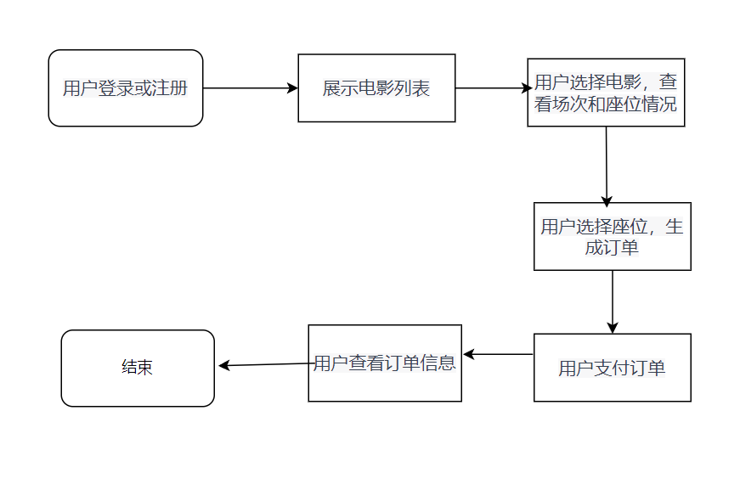

2.4进度
进度原定计划为开发周期为6个月，实际开发周期为5个月，提前了1个月。主要原因是开发团队的技术水平较高，开发过程中遇到的问题及时解决，没有出现大的延误情况。

2.5费用
列出原定计划费用与实际支出费用的对比，包括：
- 工时：本系统的开发人员共计投入5人，其中包括前端开发、后端开发、测试人员等。
- 计算机使用时间：本系统的开发过程中使用了云服务器，共计使用了100小时的CPU时间和50小时的其他设备时间。
- 物料消耗、出差费等其他支出：本系统的开发过程中没有产生其他物料消耗和出差费用。
总体来说，本系统的实际支出费用比原定计划略微超出，主要是因为在开发过程中需要购买云服务器进行测试和部署。

3开发工作评价

3.1对生产效率的评价
- 程序的平均生产效率为每人月生产1000行代码。
- 文件的平均生产效率为每人月生产2000字。与原订计划相比，实际生产效率略高于预期，主要是因为开发团队的技术水平较高，开发过程中遇到的问题及时解决，没有出现大的延误情况。

3.2对产品质量的评价
在测试中检查出来的程序编制中的错误发生率为每1000行代码中有1-2个错误指令数。本系统开发过程中制订了质量保证计划和配置管理计划，并按照计划进行了实施，保证了产品质量的稳定性和可靠性。

3.3对技术方法的评价
在开发中使用了前后端分离的技术架构，使用了HTML、CSS、JavaScript等前端技术，使用了Python语言开发后端程序，使用了MySQL数据库进行数据存储。同时，使用了Git进行代码管理，Jenkins进行持续集成和自动化部署。这些技术、方法、工具、手段的使用，提高了开发效率，降低了开发成本，保证了软件的可维护性和可扩展性。

3.4出错原因的分析
在开发过程中出现的错误主要是由于需求分析不够充分，导致开发过程中需求变更频繁；另外，有些开发人员的沟通不够及时，导致代码集成时出现了一些问题。针对这些问题，我们在开发过程中加强了需求分析和沟通，同时制定了代码集成和测试计划，保证了开发过程的顺利进行。

4经验与教训
本次开发工作中，我们得到了以下经验和教训：
需求分析要充分，避免需求变更频繁；
沟通要及时，保证开发人员之间的协作；
制定代码集成和测试计划，保证代码的质量和稳定性；
使用前后端分离的技术架构，提高开发效率和维护成本；
使用代码管理和自动化部署工具，提高开发效率和软件可维护性。建议今后的项目开发工作要注重需求分析和沟通，制定完善的开发计划和代码管理计划，同时尝试采用前后端分离的技术架构，提高开发效率和软件的可维护性。

